Министерство науки и высшего образования Российской Федерации
Федеральное государственное автономное образовательное учреждение
высшего образования
Национальный исследовательский ядерный университет «МИФИ»
Саровский физико-технический институт – филиал НИЯУ МИФИ
Физико-технический факультет – ФТФ
Кафедра философии и истории
XХVII студенческая конференция по гуманитарным и социальным наукам
ХI студенческая конференция по истории России
«Ядерный университет и духовное наследие Сарова:
знаменательные даты года»
22 мая 2019 г.

Легковое автомобилестроение в СССР (1970-1980 гг.).

Доклад:
студентов группы ПМФ18Д
А. Рожков (руководитель), Р. Флеганов, Д. Исхакова
Преподаватель:
кандидат исторических наук, доцент
О.В. Савченко

Саров-2019

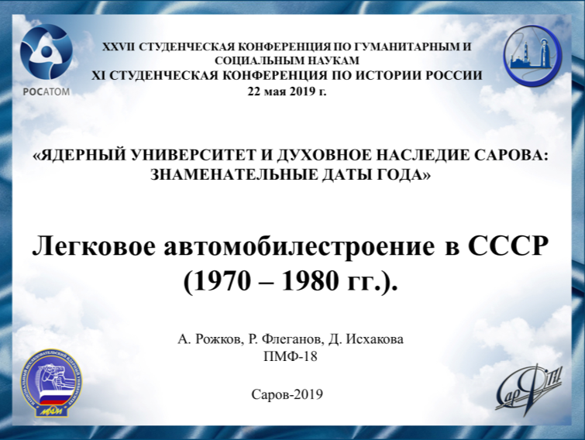
Слайд 1
Добрый день.
Мы представляем доклад о легковом автомобилестроении в СССР с 1970 по 1980 год.
Слайд 2
Актуальность - одной из ведущих отраслей промышленности в СССР в 70-е годы двадцатого века было автомобилестроение. Автоиндустрия концентрирует внутри себя последние технические достижения из различных областей. Она даёт значительный импульс к развитию различных сфер жизни общества.
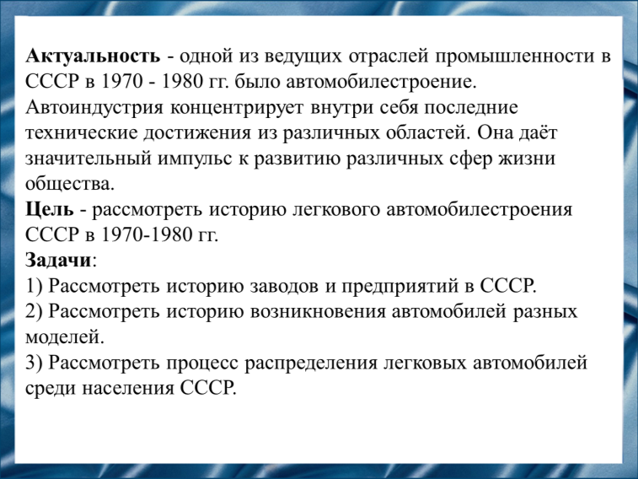
Слайд 3
Цель - рассмотреть историю легкового автомобилестроения в СССР (1970-1980 гг.).
Эти годы являются периодом увеличения выпуска автомобилей. Так, в 70-ом году на заводах изготовили около трёхсот пятидесяти тысяч легковушек, а через 10 лет было выпущено примерно на 1 миллион больше. В СССР легковое автомобилестроение велось в основном на 5 крупных предприятиях.
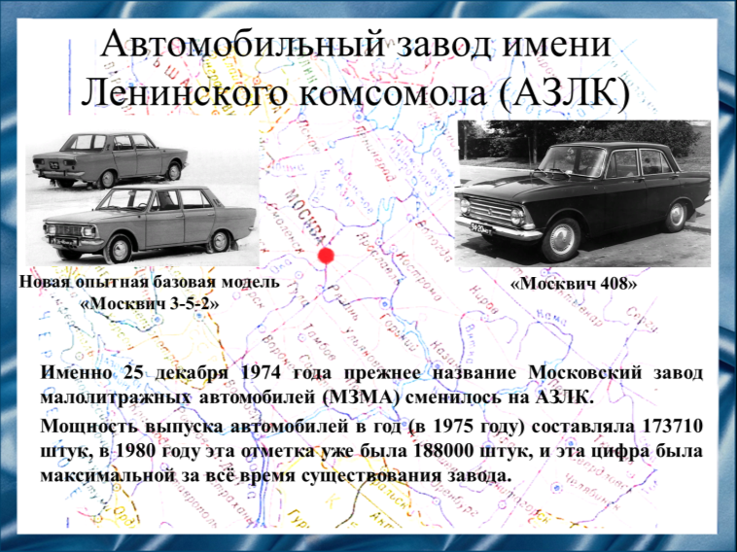
Слайд 4
- Автомобильный завод имени Ленинского комсомола (АЗЛК), так он назывался на момент закрытия, ранее же имел наименование Московский завод малолитражных автомобилей (МЗМА). Был основан в 1930 году в Москве. С начала 70-х годов заводом была проведена разработка и доводка целой серии опытных образцов полностью новой базовой модели, учитывавшей опыт и тенденции развития мирового автомобилестроения, а также отечественного авторынка в условиях появления на нём продукции АвтоВАЗа. Однако в условиях плановой экономики завод оказался лишён возможности своевременно поставить на производство новую базовую модель, вместо этого на производство ставились автомобили, по сути являющиеся лишь очередной кузовной модернизацией модели «Москвич-408». Это позволило министерству автопрома существенно сэкономить на подготовке их производства, но в то же время обернулось быстрой потерей конкурентоспособности «Москвичей» даже на внутреннем рынке, а не только на внешнем, особенно в развитых капиталистических странах. Производственная деятельность завода была остановлена в 2002 году.
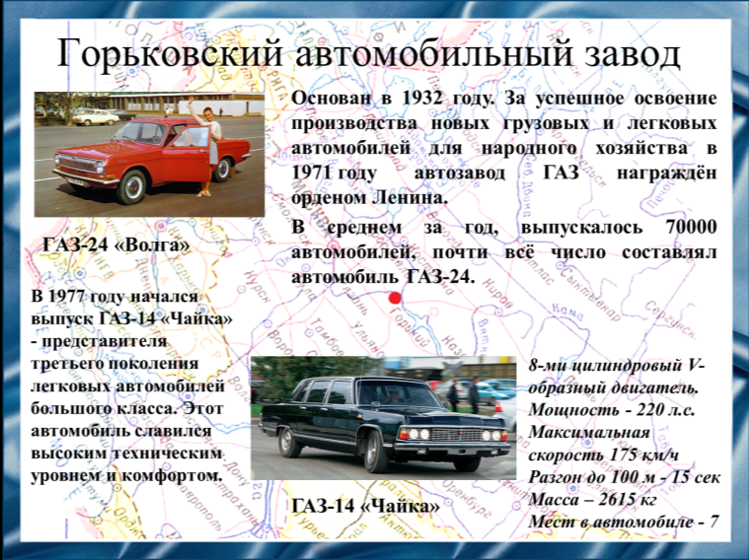
Слайд 5
- Горьковский автомобильный завод (ГАЗ) был основан в городе Горький в 1932 году. Сегодня этот город называется Нижний Новгород. В 1970 году началось массовое производство знаменитого автомобиля ГАЗ-24 «Волга». 24 августа 1971 года на базе заводов-филиалов и производств головного предприятия образовано производственное объединение «АвтоГАЗ», а позднее оно переименовано просто в «ГАЗ», в состав которого вошли 11 заводов. Во второй половине 70-х годов стал производиться новый современный, для того времени, автомобиль ГАЗ-14 «Чайка». Эта модель представляла собой довольно удачную конструкцию представительского автомобиля с высоким уровнем комфорта. Но масштабы производства этой машины были невелики - всего 150 экземпляров в год.
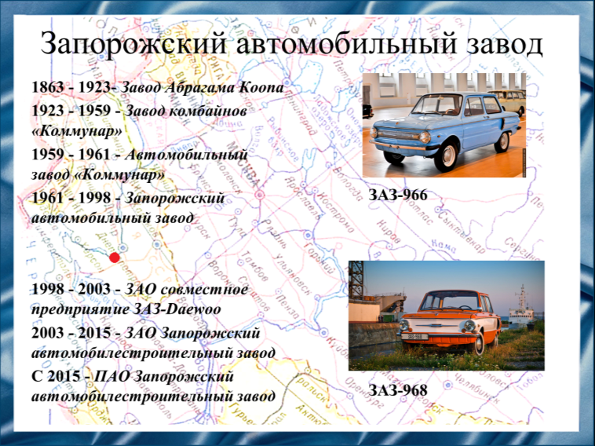
Слайд 6
- Запорожский автомобильный завод (ЗАЗ). Датой создания завода принято считать 1863 год, правда, этот завод тогда ещё никак не относился к автомобильной сфере. И только в начале 60-ых начался первый выпуск авто. Предприятие расположено на территории Украины в городе Запорожье. В 70-е года на нём производились, так называемые, «Запорожцы»: ЗАЗ-966 и ЗАЗ-968 с различными модификациями. Производит автомобили по сегодняшний день.
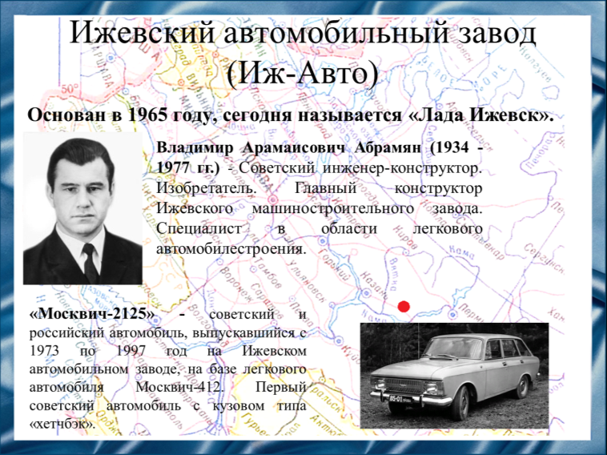
Слайд 7
- Предприятие Иж-Авто основано в 1965 году, находится в городе Ижевск. Оно так же, как завод АЗЛК, выпускал автомобили марки «Москвич». Перед конструкторами объединения Иж-Авто не стояла задача создания принципиально новой модели, как на ВАЗе, ЗАЗе, ГАЗе или АЗЛК. Главный конструктор Владимир Арамаисович Абрамян постарался придать автомобилям своего завода новые потребительские качества. Поскольку автомобильный завод по существу являлся сборочно-кузовным производством и основные узлы и агрегаты получал от заводов-смежников, то можно было проектировать только новый кузов. Так родился Иж-2125 с первым в стране пятидверным кузовом «хэтчбек», который в Ижевске прозвали как "Комби".
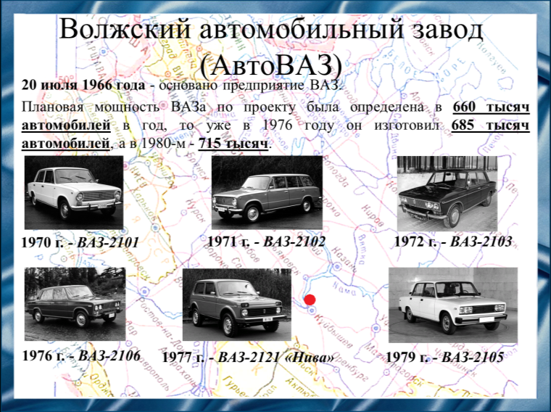
Слайд 8
В начале 1970 годов в городе Тольятти было завершено строительство завода АвтоВАЗ, ставшее главным конкурентом всех выше перечисленных предприятий. Первой выпускавшейся моделью стал ВАЗ-2101 «Жигули». Завод почти ежегодно выпускал на рынок новые модели и модификации, довольно точно следуя типажу фирмы ФИАТ. В глубокой тайне велись эксперименты над перспективными моделями, главным образом над переднеприводными автомобилями. Также конструктора АвтоВАЗа разрабатывали свой автомобиль, имеется в виду без обращения к зарубежным аналогам, повышенной проходимости на базе «Жигулей», что им и удалось сделать, и уже во второй половине 70-х годов начал серийно производиться внедорожник малого класса ВАЗ-2121 «Нива», который выпускается до сих пор, что говорит об успешности данной модели.
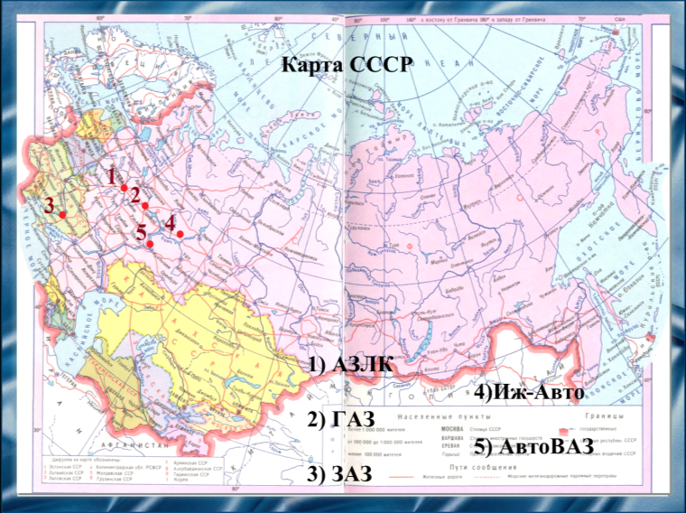
Слайд 9
Несмотря на большую площадь территории страны, все автомобильные заводы были сосредоточены в её европейской части.
В этот период шло противостояние двух экономических систем: социализма и капитализма. СССР пытался доказать, что он лучший во всём, в частности в автомобилестроении. Однако с легкостью можно найти почти для каждой советской модели зарубежный аналог, который и взяли за основу.
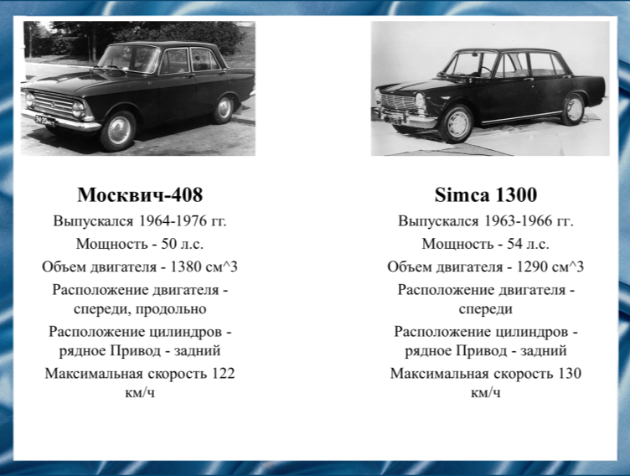
Слайд 10
Так, например, одним из прототипов «Москвича-408» был французский автомобиль Simca 1300, который производился во Франции в городе Пуасси. Эти два автомобиля были примерно равной мощности и в целом похожи, только «Москвич» производился более 10 лет, без каких либо значимых изменений, а «француз», мало того, что был запущен в производство раньше, так и выпуск его не затягивался, давая дорогу его более модернизированным версиям.
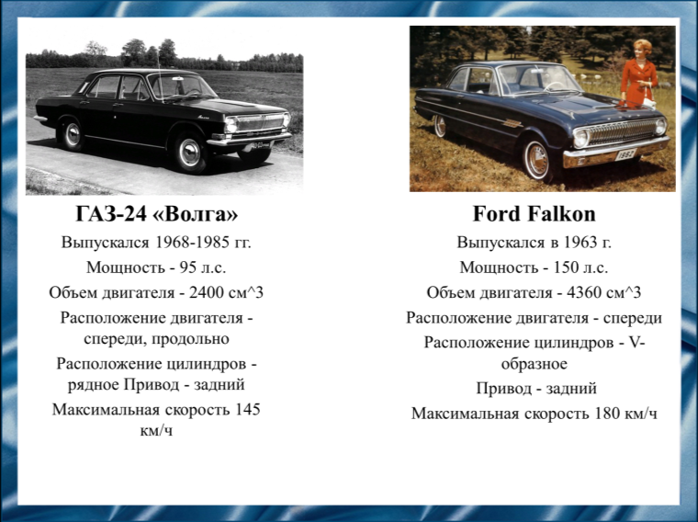
Слайд 11
Следующая пара, ГАЗ-24 «Волга» и американский автомобиль «Форд Фалкон». «Фалкон» выпускался в разных странах, однако родиной является США. Именно версия 1963 года послужила образцом для внешнего вида советской «Волги». И опять же таки, это лишь одна из версий американской модели которая долго не задерживалась и постоянно изменялась, по сравнению с автомобилем ГАЗ-24, который выпускался целых 17 лет начиная с 68-го года, за это время были 2 модели «Волги», мощность двигателя и внешний вид которой практически не изменились, по сравнению с американцем, который прекратил выпуск серии «Фалкон» еще в 1970 году.
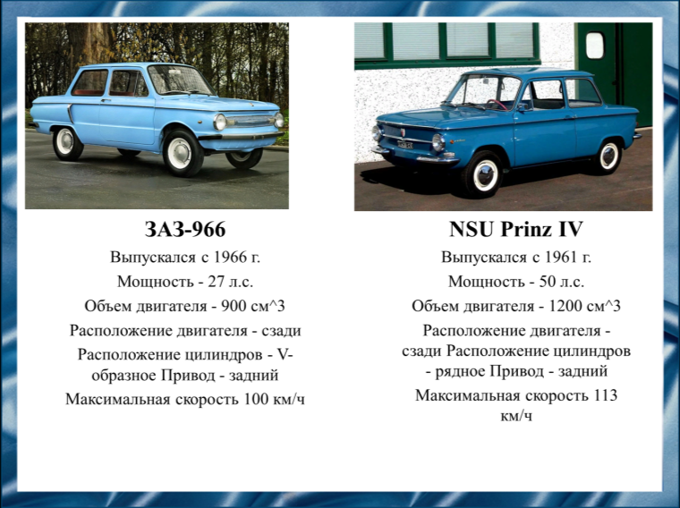
Слайд 12
«Запорожец» ЗАЗ-966 выглядит так, как будто «срисован» с NSU Prinz IV, автомобиля, производимым в Западной Германии, который начал выпускать задолго до «Запорожца», но первые опытные образцы обеих машин появились, можно сказать, одновременно. Однако это объясняется тем, что есть общий аналог, американский автомобиль Chevrolet Corvair, выпущенный намного раньше.
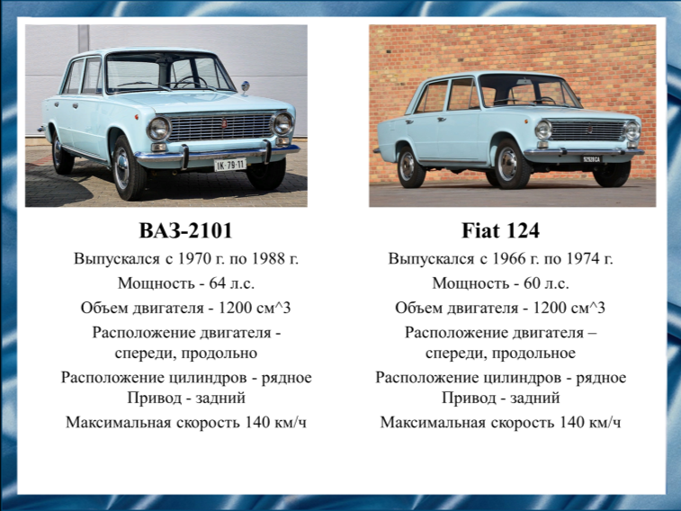
Слайд 13
А итальянский автомобиль FIAT-124 вообще послужил прототипом ВАЗ-2101, ведь АвтоВАЗ сотрудничал с фирмой FIAT. Остальные классические модели, после «Копейки», также перенимали дух итальянцев. К слову, FIAT-124 просуществовал опять же таки намного меньше советской модели.
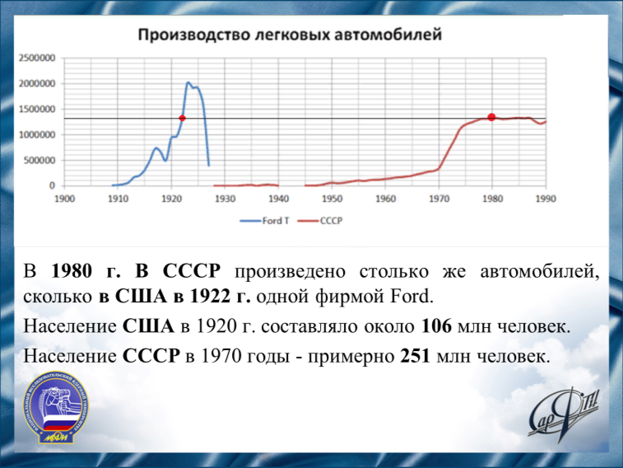
Слайд 14
Мы провели сравнение 4-х автомобилей СССР с зарубежными, которые в той или иной мере послужили прототипами советским моделям. Но эти 4 автомобиля составляли основной выпуск легкого автотранспорта СССР, в отличие от тех моделей, с которыми мы сравнили. Сроки выпуска автомашин показывают, что в капиталистических странах постоянно шло новаторство, фирмы могли создавать новые модели, какие только придумают. Обратите внимание на то, что более одного миллиона автомобилей было произведено в СССР в 80 году, для сравнения, в США было произведено такое же количество легковых автомобилей одним предприятием еще в 1922 году! Советский союз пытался доказать, что социализм осуществим во всех сферах, а на деле происходило копирование зарубежных машин и их небольшое производство.
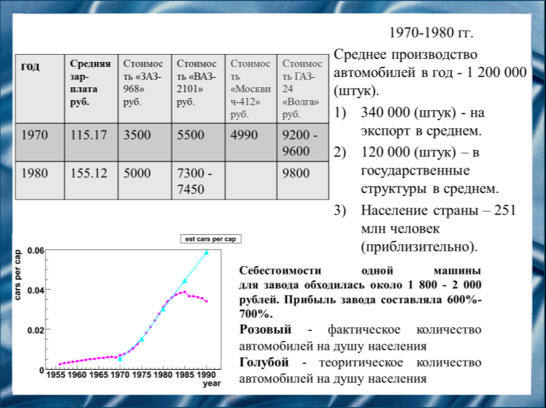
Слайд 15
Несмотря на небольшой выпуск автомашин, из СССР экспортировалось 1/3 производимых легковых автомобилей в год. Ещё не менее 10% шли в государственные организации. Следовательно, на продажу советским гражданам выставлялось незначительное число автомобилей, которое не могло удовлетворить спрос. Из-за этого будущему владельцу приходилось по несколько лет дожидаться своей очереди на покупку автомобиля.
Объём выпуска легковых автомобилей в СССР хотя и возрос почти в 4 раза с 1970 по 1980 годы, но потребительский рынок это совершенно не насытило, а по мере роста продаж привело лишь к первой волне массовой автомобилизации. В целом же развитие автомобилестроения СССР в течение описываемого десятилетия можно охарактеризовать как экстенсивное, но, к сожалению, с недостаточными инвестициями.
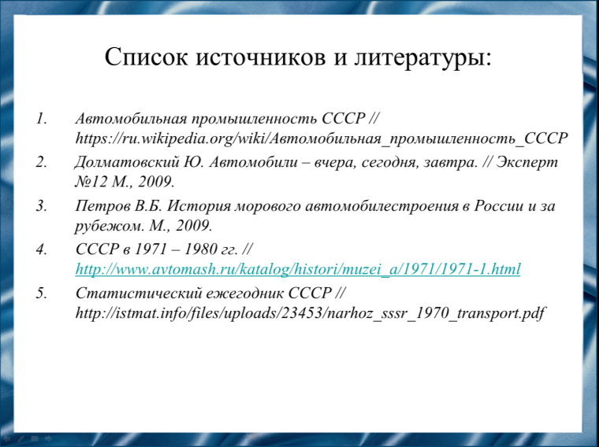
Слайд 16
Наш доклад основывался на данных источниках и литературе.
Слайд 17
Спасибо за внимание!

